CANTIDAD DE HOJAS:
 |  | UNIVERSIDAD DE BELGRANO
Facultad de Ingeniería y
Tecnología Informática

PROGRAMACIÓN 3 (056000009PROG3)

Profesor: Mag. Ing. Pablo Pandolfo

Examen Final noviembre 2019

ALUMNO: DNI: FECHA:

CARRERA:
NOTA: EL EXAMEN ESCRITO ES UN DOCUMENTO DE GRAN IMPORTANCIA PARA LA EVALUACIÓN DE LOS CONOCIMIENTOS ADQUIRIDOS, POR LO TANTO, SE SOLICITA LEER ATENTAMENTE LO SIGUIENTE:
- Responda claramente cada punto, detallando con la mayor precisión posible lo solicitado.
- Sea prolijo y ordenado en el desarrollo de los temas.
- Sea cuidadoso con las faltas de ortografía y sus oraciones.
- No desarrollar el examen en lápiz.
- Aprobación del examen: Con nota mayor o igual a 4 (cuatro)
- Condiciones de aprobación: 60% correcto.
- Duración de examen: 2 horas.
Ejercicio 1 [3 puntos]: Impleméntese desde el siguiente diagrama de clases:
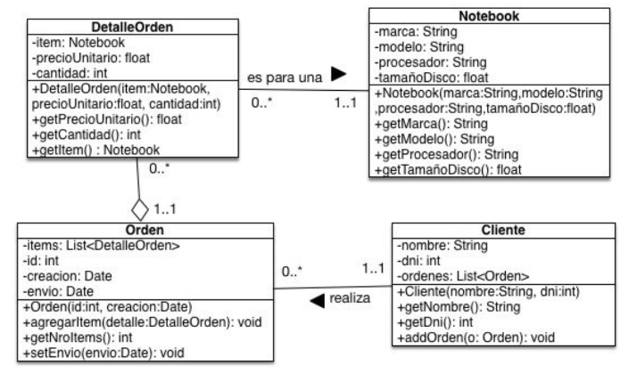
Ejercicio 2 [3 puntos]: Impleméntese el método calcularTotalOrden en la clase Orden. El mismo deberá retornar el precio total de una orden. Por ejemplo, si la orden está compuesta por los siguientes ítems:
- 2 notebooks Abble “Pro” cuyo precio unitario es $20000
- 1 notebook Mamung “Z” cuyo precio unitario es $10000
Entonces, el precio total de la orden será $50000.
Ejercicio 3 [4 puntos]: Maquetícese un frontend para la aplicación anterior. Al hacer clic en el botón Calcular, muestre el mensaje “En construcción…” en la misma página

